На правах рукописи

ВАН Дин

ФУНКЦИОНАЛЬНО-ОПТИМИЗИРУЮЩИЕ ЗЕЛЕНЫЕ ЗОНЫ ОФИСНЫХ ЦЕНТРОВ ЮГО-ВОСТОЧНОГО КИТАЯ
(АРХИТЕКТУРНО-ПЛАНИРОВОЧНЫЕ АСПЕКТЫ
НА ОСНОВЕ ИСТОРИЧЕСКОГО ОПЫТА)

Специальность 05.23.20 – Теория и история архитектуры, реставрация и реконструкция историко-архитектурного наследия

АВТОРЕФЕРАТ
диссертации на соискание ученой степени
кандидата архитектуры

Санкт-Петербург – 2013
Работа выполнена в ФГБОУ ВПО «Санкт-Петербургский государственный архитектурно-строительный университет» на кафедре истории и теории архитектуры

Научный руководитель: | доктор архитектуры, профессор,  заслуженный архитектор России  Заварихин Светозар Павлович
Официальные оппоненты: | Горюнов Василий Семенович  доктор архитектуры, профессор ФГБОУ ВПО «Санкт-Петербургский государственный архитектурно-строительный университет», кафедра архитектурного и градостроительного наследия, профессор;  Слабуха Александр Васильевич  кандидат архитектуры, профессор ФГБОУ ВПО «Институт архитектуры и дизайна Сибирского федерального университета»,  г. Красноярск, кафедра архитектурного проектирования, профессор
Ведущая организация: | ФГБОУ ВПО «Санкт-Петербургская художественно-промышленная академия им. А.Л. Штиглица»
Защита диссертации состоится 18 декабря 2013 г. в 16⁰⁰ часов на заседании диссертационного совета Д 212.223.05 при ФГБОУ ВПО «Санкт-Петербургский государственный архитектурно-строительный университет» по адресу: 190005, г. Санкт-Петербург, 2-я Красноармейская ул., д. 4, зал заседаний диссертационного совета (аудитория 505А).

Телефакс: (812) 316-58-72
Email: rector@spbgasu.ru

С диссертацией можно ознакомиться в библиотеке ФГБОУ ВПО «Санкт-Петербургский государственный архитектурно-строительный университет».

Автореферат разослан ноября 2013 г.

Ученый секретарь
диссертационного совета
кандидат архитектуры,
доцент Вайтенс Андрей Георгиевич
I. ОБЩАЯ ХАРАКТЕРИСТИКА РАБОТЫ

Актуальность исследования. Интерьерные «зеленые зоны» составляют основу актуальной концепции «Эко-здания». Разумное сочетание методических и технологических подходов к созданию различных видов зеленых зон в офисном здании – необходимое условие оптимизации трудового процесса.
Бурное экономическое развитие Китая обусловило интенсивное строительство офисных зданий. Так, к началу 2011 года в Китае было 160 тысяч высотных зданий. Значительная часть из них построена на юго-востоке страны (здесь в одном только в городе Шэньчжэнь 4300 зданий высотой более 60 метров и 300 зданий высотой более 100 метров, причем половина из них офисные). Однако проектируются эти здания, как правило, без учета экологической специфики офисной работы в них (сложности проветривания, нерегулируемые влажность и застойность воздуха). Традиционные системы кондиционирования системы могут поддерживать необходимую температуру в помещениях, но они же приводят к “болезни кондиционеров". Кроме того, такие системы потребляют большое количество энергии, повышают уровень фреона в атмосфере, разрушая озоновый слой. Большие стеклянные поверхности офисных зданий в летнее время могут создавать парниковый эффект. Все это рождает угрозы психическому и физическому здоровью работников. Кроме того, невнимание к экологической составляющей условий офисной деятельности кроме прочего обедняет, упрощает архитектурные решений – интерьерные и экстерьерные.
Обширный комплекс архитектурно-экологических проблем все настойчивее привлекает внимание социальных служб Китая, архитекторов и предпринимателей. Как следствие – к поиску решений такого рода проблем приступила и наука. Это глобальный процесс, особенно характерный для развивающихся стран и потому находящийся в поле зрения ООН. Так, в 1987 г. Международная комиссия ООН по окружающей среде и развитию (МКОСР) поставила вопрос о необходимости поиска новой модели развития цивилизации. В докладе «Наше общее будущее» основное внимание было уделено необходимости «устойчивого развития», при котором «удовлетворение потребностей настоящего времени не подрывает способность будущих поколений удовлетворять свои собственные потребности». Понятие «устойчивое развитие» вошло в официальные градостроительные программы многих стран. Оно же было базовым на конференции ООН по окружающей среде и развитию в 1992 году. В 1993 г. Международный Союз Архитекторов (МСА) предложил программу «Архитектура на распутье – проектирование устойчивого будущего». В 1999 г. на конференции в Пекине МСА предложил создать принципы «современной среды обитания в динамичной системе, с тем, чтобы постоянно улучшать качество окружающей среды».
Исследования по охране окружающей среды в Китае начались сравнительно недавно, но основы решения этой проблемы (с учетом темпов экономического развития страны) уже заложены. Китайская Академия социальных наук в Пекине выпустила в 2010 г. «Голубую книгу» – доклад о конкурентоспособности китайских городов. В книге проанализированы условия жизни в Дунгуане, Тайчжоу, Цюаньчжоу, Ханчжоу, Чжуншане, Наньнине, Диахин, Лючжоу, Шаосине, Вэньчжоу; состояние окружающей среды – в Шэньчжэнь, Гонконги, Нанкине, Сямэне, Вэйхайе, Уси, Циндао, Сучжоу, Ж, Даляне. Эти города почти все находятся на Юго-востоке Китая.
Исследователь Ян Л. Макхарг в книге «Дизайн и природа» (1969) ввел понятие экологии в архитектурное проектирование и утверждал, что дома должны проектироваться одновременно с интерьерными зелеными зонами. В 1990 г. журнал «Architectural Record» открыл колонку «зеленая архитектура», так как число статей и книг об этом феномене резко возросло. Одной из наиболее известных и основополагающих книг является работа Бренды и Роберта Вейл «Зеленая архитектура: Дизайн для устойчивого будущего».
В середине 1980-х годов в экономически развитых странах началось экспериментальное внедрение новых экологических, энергетических и энергосберегающих технологий. Но архитекторы в этой работе стали активно участвовать лишь с 1990-х гг., когда идеи "зеленой архитектуры" и "эко-зданий" были осознаны на разных уровнях как актуальные. Однако в развивающихся странах сложно реализовать высокотехнологичные проекты в этой сфере ввиду их высокой стоимости. Доступными (в том числе и для Китая) до сих пор являются лишь оптимизирующие эко-технологии, основанные на активном использовании возможностей экстерьерного и интерьерного озеленения, особенно в современных городах с их высоким уровнем загрязнения среды обитания.
Итак, весьма актуальной и перспективной задачей современных архитекторов и ландшафтных дизайнеров является хотя бы частичный возврат природы в мегаполисы и обеспечение (в союзе с наукой) необходимого уровня экологического равновесия в искусственной среде обитания. Эта насущная в условиях галопирующего урбанизма задача делает бесспорной актуальность темы настоящего диссертационного исследования.
Степень разработанности темы исследования.
Тема настоящей диссертации носит комплексный характер и ее исчерпывающее решение, на основе которого возможна разработка практических рекомендаций и норм, требует двухстадийного исследования.
На первой стадии проводится изучение исторического опыта зеленых зон (включая методику Фэн-Шуй), а также изучение всех сопутствующих современных исследований и нормативных материалов, касающихся заявленной тематики.
Исторические опыта устройства зеленых зон (включая методику Фэн-Шуй) разрабатывались в работах Ян Л. Макхарг, Бренды и Роберта Вейл, Ван Шилуо, Цюй Гэпин, Сы Юань, Лю Цзинлин, Ли Шаоуэы, Ху Хай-хон и Йуань Бин.
В анализ соответствующих законов о труде Китая и строительных норм, и стандартов включаются: JGJ 67-2006 «Проектирование офисных зданий»; GB / T 50378-2006 «Стандарт на зеленые здания»; «Стандарт на озеленение офисных зданий»; GB50325 «Контроль за экологическими загрязнениями внутри помещений гражданского строительства»; GB50118-2010 «Стандарты проектной спецификации звукоизоляции в гражданский зданий» GB/T18883 «Качество воздуха в интерьере»; «GB50178－93 Строительная климатология»; «Закон о труде»; Новый «Закон о труде», а также законы о труде и нормативы в Европе, США и Японии.
Вторая стадия требует проведения долговременных и широкомасштабных экспериментальных работ в офисах юго-восточного Китая. Ввиду невозможности осуществления этих работ в рамках кандидатской диссертации исследование ограничивается первой стадией. На основе полученных материалов разрабатывается предварительная типология архитектурно-планировочных и дендрологических решений, позволяющих оптимизировать условия труда в офисных центрах Юго-Востока страны.
Цель и задачи исследования.
Цель диссертационной работы – выявить возможности оптимизации функциональных качеств интерьерных пространств офисных центров Юго-Восточного Китая с помощью зеленых зон.
Задачи исследования:
- Систематизировать те условия психофизиологической комфортности работы в офисных центрах, которые могут быть обеспечены архитектурно-дендрологическими факторами;
- Обобщить исторический опыт организации зеленых зон (включая методику Фэн-шуй) с целью выявления возможности его использования в современных условиях;
- Определить функции зеленых зон в офисных центрах (на основе исторического опыта);
- Разработать потенциально возможную дендро-типологию зеленых зон релаксационного и активизирующего действия в офисных центрах Юго-Восточного Китая (на основе исторического опыта);
- Разработать укрупненную типологию архитектурно-планировочных решений различных зон офисных центров Юго-Восточного Китая.
Объект исследования - функционально – оптимизирующие зеленые зоны офисных пространств.
Предмет исследования – закономерности и принципы функциональной оптимизации офисных пространств с помощью зеленых зон. Понятие оптимизации при этом включает в себя не только достижение экологически благоприятных параметров среды обитания сотрудников, но и обеспечение условий для реализации двух противоположных функций – релаксации работника и активизации его психоэнергетического и интеллектуального потенциала.
Научная новизна исследования заключается в следующем:
1. Подтверждены выводы современной науки и положения современных норм (в том числе китайских), что зависимость человека и его деятельности от экологических параметров пространства его деятельности требует подробной научной разработки проблем, связанных с оптимизацией экологических параметров среды производственной жизнедеятельности людей в условиях динамично развивающейся урбанизации жизненного пространства.
2. Систематизированы результаты анализа многовекового опыта интерьерного озеленения в разных странах мира по трем типологическим группам пространств – открытые озеленение (висячие сады и сады на крыше), зимние сады и оранжереи, интерьерное озеленение;
3. Впервые разработана методика синтезирования архитектурно-планировочных и дендрологических параметров для оптимизации процессов жизнедеятельности в интерьерных пространствах. Методика посвящена обоснованию и разработке типологии и приемов озеленения релаксационного и активизирующего действия в трех группах офисных пространств, соответствующих трем исследованным выше историческим типам пространств.
Методологической основой диссертационного исследования относится к типу комплексных и включает в себя сбор натурных, литературных, архивных, библиографических, фото и графических материалов, а также сравнительный анализ региональных практик организации зеленых зон, анализ существующих дендрологических рекомендаций по теме исследования, синтезирование архитектурно-планировочных и дендрологических параметров применительно к офисным центрам юго-восточного Китая, обобщение результатов анализа и разработка рекомендаций по теме диссертации.
Область исследования соответствует требованиям паспорта научной специальности ВАК 05.23.20 – Теория и история архитектуры, реставрация и реконструкция историко-архитектурного наследия, а также следующим основным направлениям: пункт 1. «Научные основы теории и истории архитектуры», пункт 5. «Проблемы сохранения и преобразования среды жизнедеятельности».
Практическая и теоретическая значимость работы.
Практическая ценность исследования состоит в том, что его материалы и результаты позволят оптимизировать условия работы в офисных центрах Юго-Восточного Китая. Кроме того, материалы диссертации могут быть использованы при создании справочно-информационных изданий и документов, регулирующих проектные параметры офисных центров в Юго-Восточном Китае. Материалы и выводы диссертации могут лечь в основу соответствующей учебной дисциплины в архитектурных учебных заведениях Китая
Теоретическая ценность исследования заключается в обогащении теории архитектуры положениями о био-пространственных факторах организации искусственной среды обитания человека.
Апробация результатов исследования.
Основные положения и результаты исследования докладывались на трёх конференциях:
1. 68-я научная Конференция профессоров, преподавателей, научной работников, инженеров и аспирантов. (Санкт-Петербург, СПбГАСУ, 2011)
2. 64-я Международная научно-техническая конференция Молодых ученых, посвященной 300-летию со дня рождения М.В. Ломоносова. «Актуальные проблемы современного строительства». (Санкт-Петербург, СПбГАСУ, 2011)
3. Международная научно-практическая конференция студентов, аспирантов, молодых ученых и докторантов «Актуальные проблемы строительства и архитектуры». (Санкт-Петербург, СПбГАСУ, 2012)
Публикации. По теме диссертационного исследования опубликованы: 6 научных статей, общим объемом 2.41 п.л., в том числе 3 статьи в журналах, рецензируемых ВАК: «Вестник гражданских инженеров» 2012. №2(31), 2012. №4(33) и «Вестник Иркутского государственного технического университета» 2013. №1(72). (Список основных публикаций приведён в конце автореферата.)
Объем и структура диссертации.
Диссертация состоит из двух томов. В первом томе изложена текстовая часть, содержащая 148 листа машинописного текста, включающего в себя: введение, три главы, заключение, таблицы, список литературы из 130 наименований. Второй том содержит приложения, графики и иллюстрации.
Во введении сформулирована проблема и обоснована актуальность проводимых исследований, сформулированы цель и задачи, научная и практическая значимости.
В первой главе показаны общие условия психофизиологической комфортности работы, ритмичности производственного процесса и условий релаксации в офисных центрах Юго-восточного Китая
Во второй главе анализируются различные виды внутреннего озеленения в разных странах мира по трем типологическим группам пространств – открытое озеленение (висячие сады и сады на крыше), зимние сады и оранжереи, интерьерное озеленение.
Третья глава посвящена обоснованию и разработке типологии и приемов озеленения релаксационного и активизирующего действия в трех группах офисных пространств, соответствующих трем исследованным выше историческим типам пространств.
В Заключении приводятся основные результаты диссертации и намечаются пути дальнейших исследований.
II. ОСНОВНЫЕ ПОЛОЖЕНИЯ И РЕЗУЛЬТАТЫ ИССЛЕДОВАНИЙ ДИССЕРТАЦИИ, ВЫНОСИМЫЕ НА ЗАЩИТУ
1. Подтверждены выводы современной науки и положения современных норм (в том числе китайских), что зависимость человека и его деятельности от экологических параметров пространства его деятельности требует подробной научной разработки проблем, связанных с оптимизацией экологических параметров среды производственной жизнедеятельности в условиях динамично развивающейся урбанизации жизненного пространства.
В первой главе «Общие условия психофизиологической комфортности работы в офисных центрах» осуществляется краткий обзор китайских законов о труде, а также строительных норм и стандартов, касающихся офисных зданий Кроме того, проведен аналитический обзор общих условий психофизиологической комфортности работы, ритмичности производственного процесса и условий релаксации в офисных центрах юго-восточного Китая. (см. Рис.1.)
Общие условия психофизиологической комфортности работы, ритмичности производственного процесса и условий релаксации в офисных центрах юго-восточного Китая включают следующее:
1.1 пространственно-планировочные условия офисной деятельности включают в себя классификацию офисных зданий, типов разделения в различных функциональных пространствах и их конкретные размеры. Выявлено, что государственные стандарты условий работы в офисах в большинстве случаев не соблюдаются.
1.2 условия освещенности офисных помещений: уровень освещенности офисных помещений, направленность освещения и т.д. Выявлено, что значительная часть офисных помещений на Юго-востоке Китая имеет освещенность ниже нормативных 275 lx.
1.3 акустические условия работы в офисных помещениях; на эти условия влияют внутренние рабочие шумы (кондиционер, отопление воздуходувки, шум от работы офисной техники). По официальным данным акустические условия работы в офисных помещениях в Юго-восточном Китае не соответствуют нормируемым 50 dв.
1.4 температурно-влажностные условия работы в офисных помещениях. По официальным данным офисы юго-восточного Китая переполнены оборудованием и кондиционерами, что значительно повышает температуру, снижает влажность и скорость потока (обмена) воздуха. Все эти параметры отличаются от нормируемых и рекомендуемых в худшую сторону.
1.5 качество воздуха в офисных помещениях. По исследованию Всемирной организации здравоохранения, программы развития ООН и китайского Центра по контролю за заболеваниями, в Китае каждый год из-за загрязнения воздуха внутри помещений умирает 110 тысяч человек, а заболевает около 22 млн. человек. Согласно статистике Всемирного банка в Китае каждый год экономические потери из-за загрязнения воздуха внутри помещения составляют 3.2 млрд. долларов.
1.6 ритмичность производственного процесса и условия релаксации; Здесь важно соотношение ритмичности производственного процесса и условий релаксации. В Европе и Америке более 40% крупных компаний используют гибкий график работы, в небольших же частных китайских и международных фирмах в Гонконге и Макао работа по 12–13 часов в день обычна (включая 1 час на обед или даже без перерывов в работе).

2. Систематизированы результаты анализа многовекового опыта интерьерного озеленения в разных странах мира по трем типологическим группам пространств – открытые озеленение (висячие сады и сады на крыше), зимние сады и оранжереи, интерьерное озеленение;
Эти три группы выделены потому, что исторический опыт их создания используется в диссертации как базовый для формирования релаксационных и активизирующих зеленых зон в трех подобных группах пространств – открытых (сады на крыше, озеленение на лоджиях и балконах офисных зданий), озеленение холлов и атриумов, озеленение рабочих кабинетов и залов. (см. Рис.2.)
Исследование всех трех групп проводится по единой схеме, а именно:
1: по размещению; 2: по характеру использования; 3: по характеру пространства; 4: по характеру планировки; 5: по функциональным задачам и возможностям; 6: по используемым материалам.
2.1 Открытое озеленение (висячие сады и сады на крыше). Объектами анализа здесь выбраны: “Висячие сады" в Новом Вавилоне, сад на крыше древнегреческого Лабиринта, сад Адониса-Помпея, итальянские сады Средневековья и эпохи Возрождения, сад на крыше Кремля в России, сады на крыше театра и отелей в Соединенных Штатах Америки, а также сад на крыше и висячие сады в отелях Китая.
Анализ выявил особенности планировки висячих садов, специфику их дендрологического обеспечения и функциональную действенность (в основном, релаксационную). Разработана типология открытых сооружений:
- по размещению: полуподземные, поэтажные, сады на крыше, террасы, балконы и лоджии;
- по характеру использования: общественные (закрытого типа) и семейные (висячие сады являются основным объектом исследования в диссертации);
- по характеру пространства: сады открытого и полузакрытого типа;
- по характеру планировки: сады свободной планировки, регулярные и смешанные;
- по функциональным задачам и возможностям выделяются эстетические, психологические и строительно-экономические факторы. Отмечаются способности растений противостоять экстремальным погодным условиям: горячему воздуху в разгар лета и низким температурам зимы, обладание сильными корнями (при мелкой посадке), позволяющими противостоять сильным порывам ветра; способность выдерживать засуху и перепады влажности; способность не только выдерживать воздействе загрязняющих газов, но и поглощать их; устойчивость к трансплантации и обрезке, к созданию компактных крон-форм, к низким темпам роста; обладание невысокой, но динамичной формой и насыщенным цветом кроны. Акцентируется высокий релаксационный потенциал висячих садов.
- по используемым материалам отмечается преимущественное применение низкорослых деревьев и кустарников, многолетних цветов и трав, вьющихся растений, горшечных растений, посадки баррелей, посадки трехмерного выращивания; а также натурального и структурированного камня, малых архитектурных форм, строительного трельяжа, живых изгородей, цветочных стен. Выявлена типология конкретных растений преимущественного использования.
Характер открытого озеленения зависит также от географических и климатических особенностей региона.
Различия между европейским и азиатским опытом. Азиатское озеленение, в соответствии с китайской традиционной философией, реализуется в более естественной и нерегулярной стилистике, которая сильно отличается от европейской, где больше внимания уделяется контрасту и гармонии, стабильности и пропорциям.
2.2 Зимние сады и оранжереи. Объектами анализа здесь выбраны зимние сады и оранжереи (Великобритания, Нидерланды), Зимний дворец в Петербурге, ботанические и зимние сады (Россия, США). Эти два типа закрытого озеленения редко встречаются на Востоке.
Выявлены и систематизированы особенности планировки зимних садов и оранжерей, специфика их дендрологического обеспечения и функциональной действенности. Разработана типология зимних садов и оранжерей:
- по размещению: в здании, теплице, атриуме и холле;
- по характеру использования: общественные (закрытого типа), научные и семейные; (общественные пространства – основной объект исследования в диссертации)
- по характеру пространства: сады закрытого и полузакрытого типа;
- по характеру планировки: сады и оранжереи свободной планировки, регулярные и смешанные;
- по функциональным возможностям выделяются тоже эстетические, психологические и строительно-экономические факторы: зимние сады и оранжереи могут оказывать релаксационное действие, снижая температуру и влажность воздуха, способствуя чистоте воздуха в помещениях.
- по используемым материалам отмечается использование многолетних цветов, вьющихся растений, мелких кустарников, бобовых и др. овощей, фруктов, трав и др. Для подобных посадок важен также декоративный эффект, выращивание же растений в оранжереях предназначается для научных исследований или продажи; а также металлическое каркасы, нередко с коваными узорами, стеклянной крыши и перегородок, декоративных трельяжей, вымощенного плитками пола. Выявлено преимущественное использование конкретных растений.
2.3 Интерьерное озеленение. Объектами анализа здесь выбрано интерьерное озеленение в общественных зданиях в США и Китае; вертикальное озеленение в северных странах и некоторых других европейских городах, а также трехмерное озеленение общественных зданий в Китае. Разработана типология интерьерного озеленения:
- по размещению: в комнатах, залах, в галереях, коридорах и углах;
- по характеру использования: общественные (закрытого типа) и семейные; (общественные помещения являются основными в настоящем исследовании);
- по характеру пространств: замкнутые и полузамкнутые;
- по характеру организации пространства: равномерно заполненные корпусными предметами (мебель, оборудование); заполненные корпусными предметами; заполненные корпусными предметами в центральной части и пространства, свободные от корпусных объектов (холлы, коридоры);
- по функциональным возможностям – выделены эстетические, психологические и строительно-экономические факторы, такие как регулирование температуры и влажности, очищение и улучшение качества воздуха; Озеленение играет также роль «размежевания» пространства и его эстетического обогащения. Используя элементы озеленения для разграничения интерьерного пространства, можно получить более ощутимый декоративный эффект, чем при использовании традиционных строительных материалов.
- по используемым материалам - отмечается, что исторический опыт говорит о необходимости использовать засухоустойчивые и тенеустойчивые кустарники и цветы: папоротники, текстурированная трава, тропические орхидеи, маранта, антуриум, вечнозеленые растения, бегония, плющ, монстера, некоторые мясистые виды кактусов, алоэ. Древесные растения: дерево шеффлера, некоторые виды бамбука, саговое дерево, пивное дерево, баньян, банан и др.
Различия между европейским и азиатским опытом (по закрытым пространствам): озеленение интерьеров в Азии в значительной мере зависит от учения Фэн-шуй (особенно в Китае) и связано прежде всего с заботой о здоровье человека и его психологическом комфорте. Большое значение имеет также символистское значение каждого вида комнатных растений, в чем проявляется устойчивость культурных традиций; под влиянием Фэн-шуй интерьерное озеленение в Азии только может изысканный выбор цветов и ароматов: пионы, камелии, магнолии, азалии, орхидеи, лилии, нарциссы и т.д., и расположение сильно зависит от учения Фэн-шуй.
Европейское озеленение интерьеров имеет преимущественно функционально-эстетический характер, большое внимание уделяется контрасту форм, правильным пропорциям и осуществляется более широкий выбор растений; они часто распространяются на зимние сады, ботанические сады, теплицы, атриумы, оранжереи, стеклянные коридоры и небольшие парники.
2.4 Дендрологическое обеспечение интерьерных зеленых зон
Исторический опыт свидетельствует, что при организации зеленых зон чаще всего обращали внимание на два аспекта – на выбор и сочетание видов растений (размера, цвета, сорта и формы растений) и на сочетание растений с другими интерьерными элементами, такими как мебель, оборудование, детали искусственного ландшафта (камень, воду и другие элементы), расположение и размер оконных проемов, ориентацию окон по странам света. (см. Рис.3.)
Поскольку существуют различные типы характеристик внутреннего пространства, приемы организации зеленых зон тоже разнообразны. В диссертации представлены основные исторические приемы этой организации. Исторический опыт также утверждает, что сочетание сортов растений не должны быть сложными и что должны учитываться культурные особенности региона и принципы Фэн-шуй.

3. Впервые разработана методика синтезирования архитектурно-планировочных и дендрологических параметров для оптимизации процессов жизнедеятельности в интерьерных пространствах. Методика посвящена обоснованию и разработке типологии и приемов озеленения релаксационного и активизирующего действия в трех группах офисных пространств, соответствующих трем исследованным выше историческим типам пространств.
Применительно к офисным зданиям это открытые пространства (сады на крыше, в лоджиях и балконах офисных), закрытые транзитные пространства (коридоры, галереи, холлы, атриумы, «уголки») и закрытые рабочие пространства (кабинеты, рабочие комнаты и залы).
До настоящего времени в юго-восточных городах Китая (Шэньчжэнь, Гуанчжоу, Сямэнь, и др.) подобный подход на практике не реализуется (лишь несколько пятизвездочных гостиниц имеют зеленые зоны для привлечения клиентов). Тем не менее, многие вновь построенные офисные здания в Китае достаточно просторны, чтобы организовать зеленые зоны не только в самих рабочих помещениях, но и в холлах, атриумах, вестибюлях, фойе, коридорах, комнатах отдыха, конференц-залах. В Китае существует дополнительное условие – соблюдение принципов Фэн-шуй. В соответствии с запланированной результативностью зеленых зон их можно разделить на несколько разновидностей.
3.1 Открытые пространства
- Озеленение на крыше офисных зданий не только улучшает их внешний вид, но и участвует в оптимизации экологии городской среды, снижает уровень шума и атмосферной пыли и даже помогает понизить температуру в помещениях верхнего этажа. Кроме того, оно помогает полнее использовать функциональный потенциал здания, увеличивает его полезную площадь. Устройство садов на крыше требует активного приложения сил не только ландшафтных архитекторов, дизайнеров, дендрологов и санитарных врачей, но и конструкторов, инженерные решения которых должны обеспечить полную безопасность людей и растений, гидроизоляцию, дренаж, экологическую состоятельность созданного сада. Последнее условие требует строго обоснованного подбора растений и грунтов в соответствии с историческим опытом и современной практикой. В понятие экологической действенности среды входят и ее эстетические качества, которые зависят от цветовых сочетаний, обоснованного подбора форм растений, других природных компонентов, а также основных искусственных сооружений и предметов. Однако обеспечению необходимой насыщенности и функциональной действенности создаваемого сада может препятствовать ограниченность бюджета, поэтому необходимо владеть информацией о более дешевых эквивалентах используемых материалов, в том числе посадочных.
Типы озеленения крыш в значительной мере предопределяются их формой (плоская, скатная, сводчатая, с переломами, комбинированная и др.) и может быть открытым, интенсивным и полуинтенсивным. В соответствии с опытом открытых форм озеленения (висячие сады и сады на крыше) и исходя из задачи создать зону релаксационного действия планировка озелененной крыши должна быть по преимуществу свободной.
Растения для создания «зеленой крыши» весьма разнообразны – горшечные, посев и выращивание бассейна, посадка баррелей, трехмерное выращивание (строительный трельяж, подвесные, живые изгороди, цветок-стена). Существуют и другие, хотя и более редкие формы. При выборе технологии и форм посадок необходимо не только учитывать эстетическую сторону и функцию, но и минимизировать нерастительный вес. В диссертации приведены пути этой минимизации, а также указаны те виды посадок, которые выявлены при анализе историеского опыта.
- Озеленение на балконах и лоджиях не только помогает организовать действенные зоны релаксации, но и способствует снижению интенсивности прямых солнечных лучей, шумового воздействия на рабочие помещения, а также разнообразит общее интерьерное пространство этажа. Озеленение здесь имеет релаксационную функцию.
Балкон – это полуоткрытое пространство, хорошо проветриваемое и освещенное, но его озеленение имеет ограничения по весу из-за консольных несущих конструкций. Лоджия таких ограничений не имеет, но проветриваемость и освещенность здесь хуже, чем на балконе.
Озеленение на балконах и лоджиях должно учитывать визуальный аспект восприятия зданий с земли, в том числе учитывать характер фасадов зданий. Планировка и характер озеленения на балконах и лоджиях в диссертации обоснованы в соответствии с историческими висячими садами.
Исторический опыт говорит, что при хорошем освещении и вентиляции балкона выбор растений может быть очень богат: кумкват, гранат, карликовые яблоки, виноград, плющ, некоторые виды роз, герани, петунии и т.д. Если балкон имеет недостаток света, можно выбрать некоторые из наиболее теневыносливых растений, таких как камелия, гардения, орхидея, декоративный бамбук. Чтобы все это успешно цвело и источало армат, при подборе цветов нужно обязательно учитывать, на какую сторону света выходит балкон. Но даже для северного балкона тоже можно теневыносливые и малотребовательные к теплу растения (клубневая бегония, душистый табак, примула, настурция, незабудки).
3.2 Закрытые транзитные пространства
Озеленение этих пространств, кроме их релаксационного значения, должно служить и оптимизации микроклимата в этих пространствах.
- Озеленение в холле и атриуме. Озеленение в холле и атриуме, через которые проходит много людей, может не только обогатить и украсить пространство, но и помочь ориентации и организации движения людского потока, обеспечить небольшое пространство для отдыха. Поэтому здесь часто располагают крупные дизайнерские элементы – фонтаны, горки и зимние сады. Конкретное планирование зеленых насаждений зависит от размера, расположения и компоновки пространства и т. д., целью организации пространства и расширения озелененного пространства.
Большая часть холла и атриума офисного здания обычно имеет различные функции: трафик, отдых, ожидание, обслуживание, наблюдение. В организации озеленения этих пространств помогает исторический опыт озеленения интерьеров зданий общественного назначения, включая дворцовые, зимние сады и оранжереи. С учетом того, что холлы и атриумы должны включать в себя и зоны релаксационного действия, в диссертации разработана возможная типология современных планировочных и объемных композиций на основе исторических прецедентов. Утверждается главный принцип такой типологии – выделение различных функциональных зон с сохранением при этом пространства открытым и цельным.
В диссертации на основе изучения исторического опыта обоснована типология форм и приемов озеленения больших холлов, и атриумов с помощью крупных растений (фикус Бенджамина, шефлера, абутилон гибридный, аспидистра высокая, драцена, диффенбахия, кипарис калифорнийский, монстера лакомая, рапис, филодендрон, фикус каучуконосный, хамедорея элегантная). Одно такое растение может стать акцентным элементом части интерьера, нередко их располагают группами или используют как центральный элемент композиции. Избежать однообразия в декоративном оформлении холла и атриума можно с помощью ярких и выразительных цветов, таких как кротон, эхмея, вриезия и др. «Зеленые перегородки», «живые экраны» из быстрорастущих лиан, вьющихся по декоративной решетке, помогут разделить пространство помещение на несколько функциональных зон. Яркие, разные по высоте и форме листьев растения в горшках сделают этот переход более плавным, не скрывая, а напротив, оживляя и обогащая объем помещения.
Опыт показывает, что в небольших по площади холлах и атриумах растения лучше располагать на разных уровнях и в небольшом количестве. Лучше подбирать небольшие экземпляры с широкими и нежными листьями.
- Озеленение в галереях и коридорах. Зеленые зоны здесь имеют релаксационное значение и предполагают кратковременность нахождения в них людей. Для организации таких зон частично может быть использован исторический опыт озеленения полузамкнутых пространств.
Учитывая специфику транзитных пространств, протяженный коридор можно сегментировать, размещая, например, на стенах растения Бонсай (растения в плошках). Исторические примеры убеждают в эффективности использования различных видов растений для придания индивидуального облика каждому коридору. В диссертации приведены соответствующие теме рекомендации по подбору растений на основе исторического опыта, который учитывает и недостаточность освещения в коридорах, а также возможные сквозняки.
- Озеленение вкраплением («зеленые уголки»). В офисном здании всегда есть несколько мест, которые обычно остаются без внимания, например угол стен, пространство под лестницей. Здесь тоже могут быть организованы зеленые зоны релаксационного действия. Для этих случаев наиболее эффективны рекомендации системы Фэн-шуй. В диссертации приведены несколько таких рекомендаций.
Для входных зон зданий, осей движения и поворотных точек, лестниц, проходов и т.п., исторический опыт позволяет сделать вывод об эффективности устройства там цветочных клумб, установки горшечных растений, которые могут быть дополнительными ориентирами при движении и являться привлекательными символами транзитных пространств. Выбор растений, размещенных в небольших формах – растения с ярко окрашенными листьями, например: бромелиевых, кресс-салат, зеленые, монстера, лилии травы, павлин маранта, спаржа, и др. Вдоль лестницы можно установит набольшие кашпо с низкими вечнозелеными, что даст людям чувства ритма, но также можно использовать растения различной высоты, от низких до высоких, чтобы создать иллюзию небольшого подъема, психологический облегчить движение по лестнице, сохраняя при этом декоративные цели озеленения.
3.3 Озеленение закрытых рабочих пространств.
В последней четверти ХХ в. произошло значительное обогащение типологии офисных пространств. Но к каждому типу современных офисных помещений в диссертации подобран примерный аналог в историческом опыте озеленения интерьерных пространств. Общими требованиями к озеленению рабочих помещений является, во-первых, сочетание активизирующей и релаксационной действенности, а во-вторых – оптимизация микроклимата в помещениях (уменьшение температуры и влажности, очищение воздуха). Все это должно обеспечиваться подбором растений и соответствующим их размещением в пространстве интерьера.
Для офисных помещений характер озеленения частично ограничен, о чем свидетельствует небогатый европейский опыт настенного озеленения рабочих помещений. Не рекомендуется, например, использовать чересчур яркий цвет и необычную форму растений. Можно размещать кашпо с легкой и элегантной спаржей или сетчатыми травами, сингониумом и др., для того чтобы оптимизировать зрение, уменьшить усталость глаз; рекомендуются нависающие растения, такие как Шанхайская публичная таро, плющ. Можно использовать растения для членения большого офисного пространства на меньшие различных размеров и функций. Эти взаимопроникающие пространства, сформированные по принципам Фэн-шуй, становятся более естественными, что очень важно при напряженном ритме офисной деятельности. (см. Рис.4.)
- Компактные офисные помещения. Как правило, они имеют форму плана близкую к квадрату, или вытянутую, перпендикулярно наружной стене с пропорциями не более, чем 1:1,5. Зеленые зоны в таких помещениях должны иметь исключительно активизирующее действие. При этом узкая зона вдоль оконных проемов может оставаться без активизирующего озеленения. А зеленые зоны вдоль продольных стен должны устраиваться таким образом, чтобы их активизирующее действие возрастало по мере движения к внутренней продольной стене. В диссертации, основываясь на примерных аналогиях с историческим опытом, приведена соответствующая типология приемов и видов растений для компактных офисных помещений.
- Зальные офисные помещения устраиваются в крупных компаниях или финансовых центрах. В таких помещениях размещается большое количество рабочих мест и каждый сотрудник вынужден создавать своё относительно независимое пространство. Подобные условия работы, когда к напряжению от своей производственной деятельности добавляется воздействие энергии многих других людей, требует усиления релаксационной составляющей воздействия озеленения. Поэтому в зальных помещениях наряду с озеленением активизирующего действия должны быть предусмотрены зоны релаксационного действия с соответствующим характером озеленения.
В больших залах, как правило, есть обширные зоны (дальние от окон) с пониженным естественным освещением. Именно в этих зонах должны располагаться «участки релаксации».
Озеленение в залах, кроме своих экологических (в широком смысле) функций должно способствовать дифференциации большого пространства на отдельные участки, сомасштабные небольшим группам работников. При этом эффект присутствия в едином пространстве зала не должен исчезать. Для выполнения всего комплекса таких задач необходимо использовать исторический опыт решения подобных отдельных задач. В диссертации обобщается подобный опыт и на этой основе разработана типология объемно-планировочных решений озеленения с указанием на конкретные типы растений
- Пейзажные офисные помещения. Этот тип помещений появился в конце 1950-х гг. в Германии. Для него характерны свободные планировочные схемы и пространственная гибкость, которые создают более естественное пространство, формирование новых пространственных эффектов и визуальный опыт которых полностью отличается от исходного пространства. Выбор растений для этого типа офисного пространства тоже может быть относительно свободным, богатым и разнообразным. Пейзажные офисные помещение часто используют в небольших частных компаниях, они могут отражать стиль и культуру компании. Зеленые зоны здесь тоже имеют как релаксационное, так и активизирующее действие. Характер объемно-планировочных решений и типология растений может соответствовать историческому опыту созданий оранжерей и зимних садов.
ЗАКЛЮЧЕНИЕ
Диссертация обобщает и развивает имеющийся теоретический и проектно-практический опыт создания зеленых зон как системы функционально–оптимизирующих зон в офисных зданиях. Обосновано новое направление в проектировании офисных зданий – «зеленые зоны релаксационного и активизирующего действия», что обусловлено необходимостью функционально-визуальной гармонизации искусственной и природной среды обитания.
Проведен анализ различных видов исторического озеленения – открытого (висячие сады и сады на крыше) и закрытого (зимние сады и оранжереи, различное интерьерное озеленение), что позволило разработать типологию озеленения: по размещению, характеру их использования, по планировке, и также в связи с климатическими особенностями.
Выявлены различия между азиатским и европейским опытом озеленения (открытого и закрытого).
Акцентированы и обоснованы три основные функции озеленения: экологическая, психологическая и архитектурно-пространственная.
Разработана типология озеленения релаксационного и активизирующего действия для трех групп пространств, соответствующих трем историческим, а именно – открытым пространствам, закрытым транзитным и закрытым рабочим пространствам.
Разработана типология архитектурно-планировочных решений офисных, общедоступных и коммуникационных пространств, обогащенных и скорректированных при помощи озеленения.
Создана структурная типология современных функционально- оптимизирующих зеленых зон офисных центров Юго-Востока Китая. Сформулированы рекомендации, адаптированные к условиям региона. При этом утверждается, что полученные результаты можно применять и для офисных зданий в других регионах, расположенных в тех же широтах.
Проведенный анализ и систематизация исторического опыта озеленения позволили сделать следующие
ОБЩИЕ ВЫВОДЫ
1. Зависимость человека и его деятельности от экологических параметров пространства обитания требует научной разработки проблем, связанных с оптимизацией экологических параметров среды производственной деятельности в условиях динамично развивающейся урбанизации жизненного пространства.
2. Действующие в Китае нормы освещенности, чистоты воздуха и др. требуют корректировки в сторону ужесточения требований к экологическим параметрам среды обитания.
3. Актуальность разработки архитектурно-дизайнерских решений, способствующих оптимизации жизнедеятельности людей в офисных центрах, обусловлена в том числе и быстрым ростом числа высотных офисных зданий в наиболее развитых городах Юго-Востока Китая.
4. Одним из основных путей оптимизации экологических условий работы в офисных центрах является организация зеленых зон в соответствии с многовековым опытом Китая, положениями системы Фэн-Шуй и современными научными исследованиями о взаимодействии природы и человека.
5. Две функциональные группы озеленения (релаксационного и активизирующего действия) имеют свои особенности и влияют друг на друга. Как Инь и Ян в китайском учении Фэн-шуй, их соотношение очень важно для исключения перекосов в сторону релаксации или активизации.
6. В рекреационных пространствах, как открытых (на эксплуатируемых крышах, на балконах и в лоджиях), так и закрытых (в коридорах, холлах, атриумах и пр.) зеленые зоны должны иметь релаксационный характер, а в рабочих помещениях – комплексный релаксационно-активизирующий характер. В закрытых офисных пространствах зеленые зоны должны также выполнять функции оптимизации экологических параметров среды (чистота, влажность, температура, акустические характеристики).
7. Подбор растений и их дизайнерская компоновка для конкретных зеленых зон может успешно проводиться на основе соответствующего исторического опыта и с учетом рекомендаций системы Фэн-шуй.
8. Архитектурно-планировочные решения рабочих и общедоступных помещений в офисных зданиях Юго-Восточного Китая должны учитывать ориентацию по странам света, площадь, конфигурацию этих помещений и характер озеленения в соответствии с рекомендациями настоящей диссертации.
9. Результаты настоящей диссертации могут явиться исходной базовой основой для проведения крупномасштабного комплексного исследования по предложенной теме силами специалистов в области экологии, психологии, озеленения, гигиенической медицине, экономики и дизайна.

III. ОСНОВНЫЕ НАУЧНЫЕ ПУБЛИКАЦИИ ПО ТЕМЕ ДИССЕРТАЦИОННОГО ИССЛЕДОВАНИЯ:
Публикации в периодических научных изданиях, рекомендованных ВАК РФ:
- Ван, Дин. Европейский и азиатский опыт организации интерьерных зеленых зон/ Дин Ван // Вестник гражданских инженеров. – 2012 – № 2 (31). – С.5–8 (0,47 п. л.).
- Ван, Дин. Композиционная типология зеленых зон в офисных зданиях / Дин Ван // Вестник гражданских инженеров. – 2012 – №4(33). – С.8–12 (0,76 п. л.).
- Ван, Дин. Функциональная типология зелёных зон в офисных зданиях/ Дин Ван // Вестник Иркутского государственного технического университета. – 2013 – № 1(72) – С.81–84 (0,35 п. л.).
Публикации в других изданиях:
- Ван, Дин. Висячие сады: типология в процессе развития / Дин Ван // Доклады 68-й научной конференции профессоров, преподавателей, научных работников, инженеров и аспирантов университета. Ч. III. – СПб.: СПбГАСУ, – 2011. – С.103–105 (0,29 п. л.).
- Ван, Дин. Основы европейской и азиатской моделей интерьерных зеленых зон / Дин Ван // Актуальные проблемы современного строительства: 64-я Международная научно-техническая конференция Молодых ученых, посвященная 300-летию со дня рождения М.В. Ломоносова. Ч. II. – СПб.: СПбГАСУ, – 2011. – С.59–62 (0,23 п. л.).
- Ван, Дин. Типология зелёных зон в офисных зданиях / Дин Ван // Актуальные проблемы строительства и архитектуры: Материалы Международной научно-практической конференции студентов, аспирантов, молодых ученых и докторантов. Ч.I. – СПб.: СПбГАСУ, – 2012. – С.77–80 (0,31 п. л.).
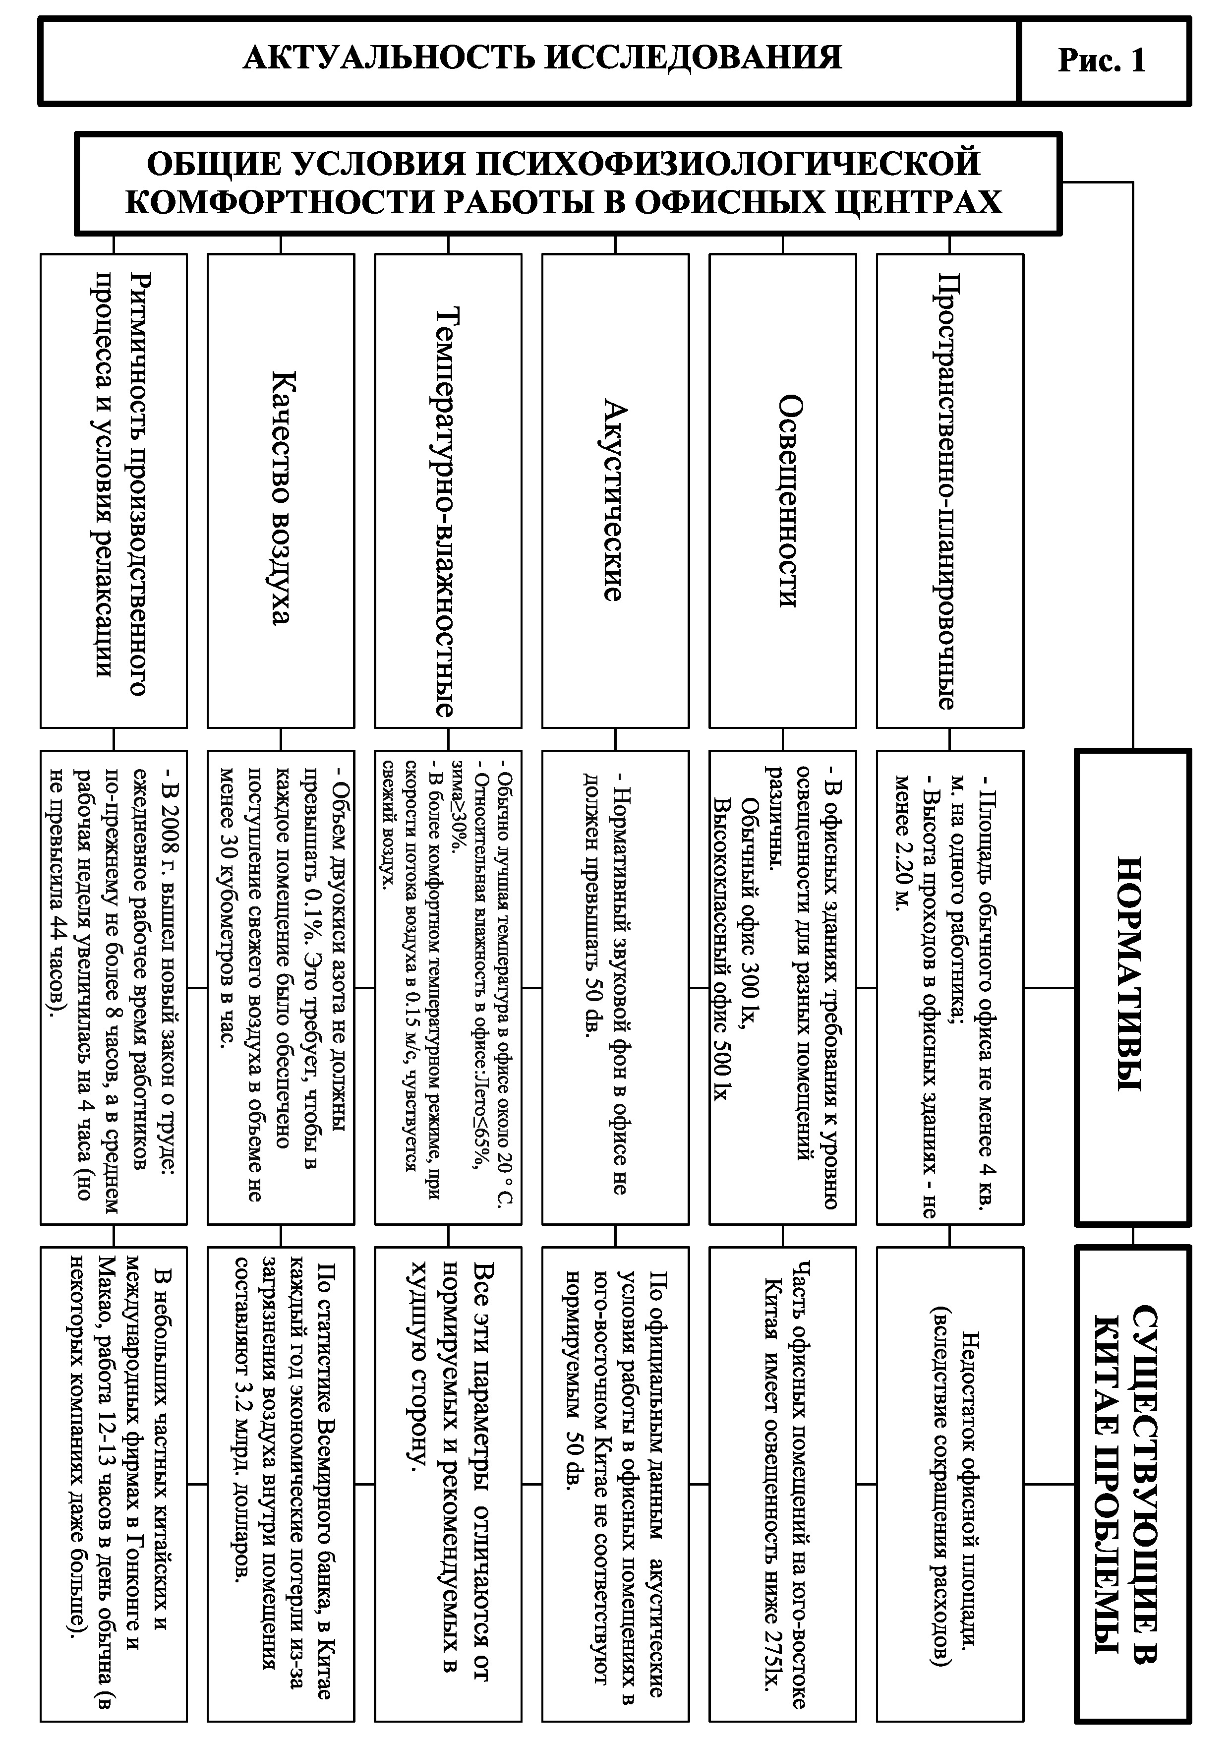
Рис.1. Актуальность и нормативы исследования
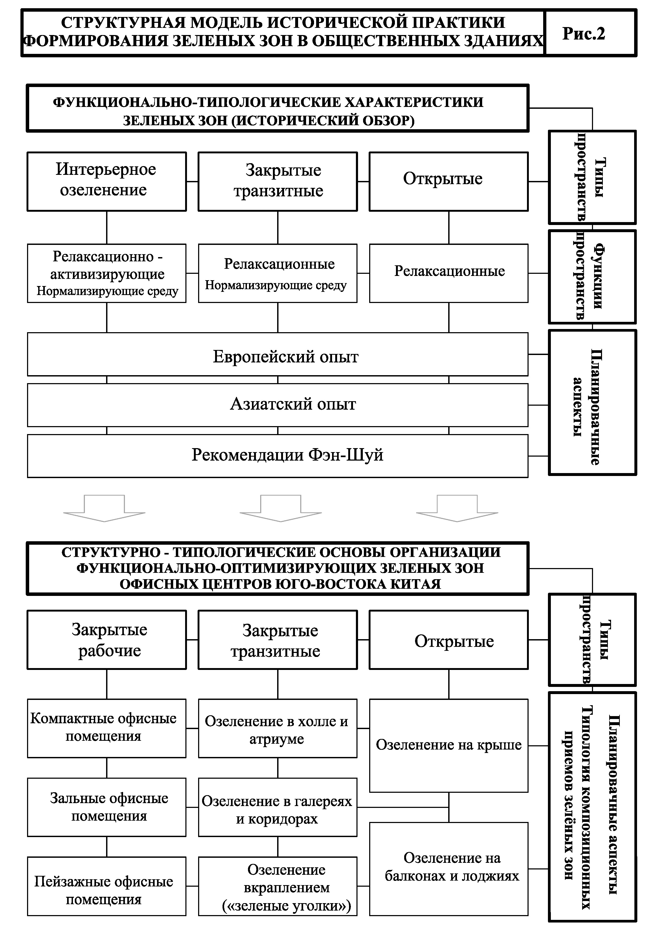
Рис. 2. Структурная модель исторической практики формирования зеленых зон в общественных зданиях
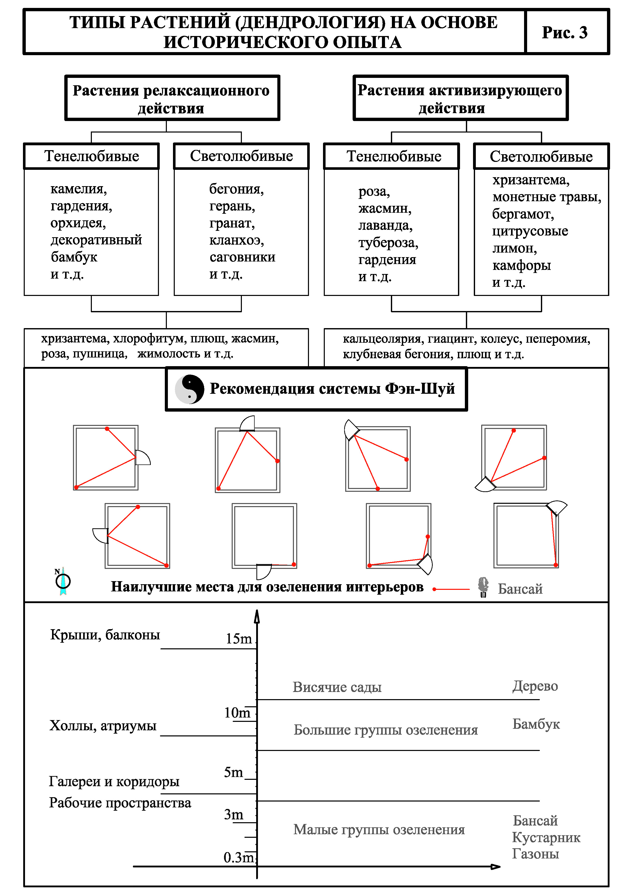
Рис. 3. Типы растений (дендрология) на основе исторического опыта
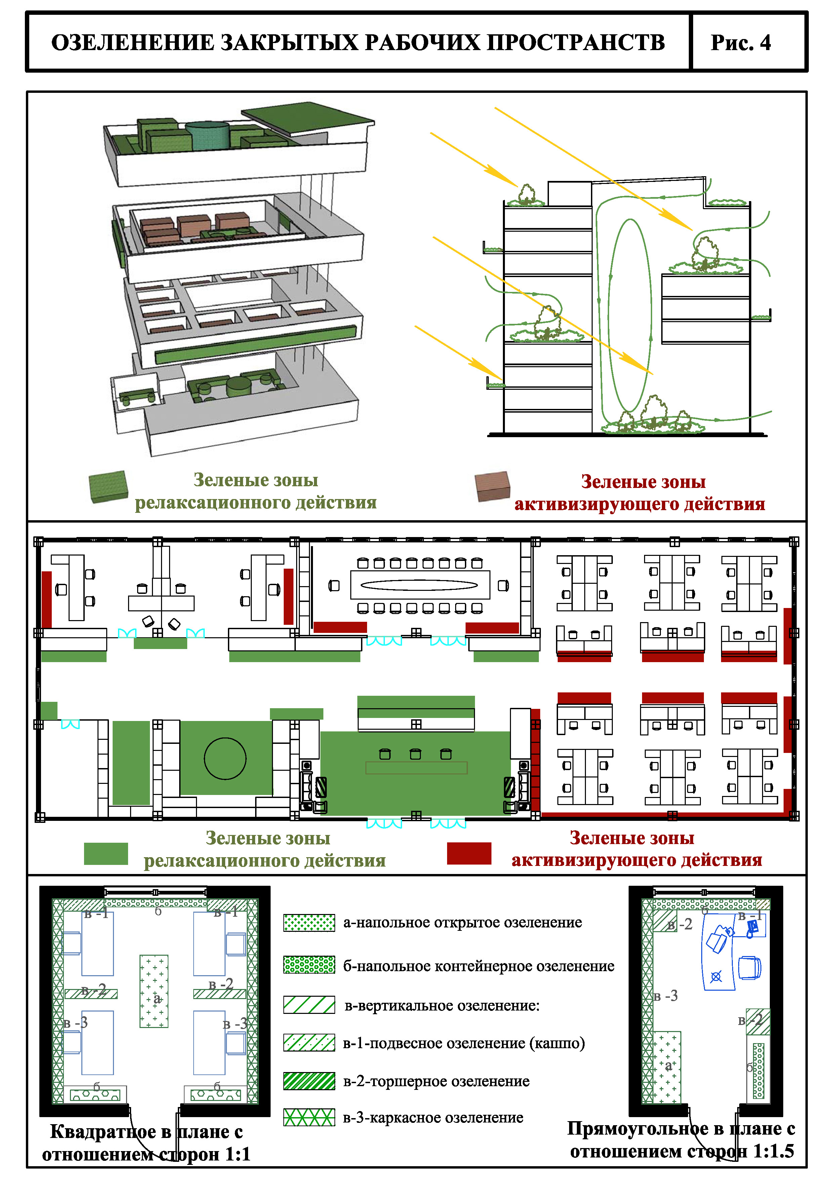
Рис. 4. Озеленение закрытых рабочих пространств

Повестка дня Китая на 21 век: Китая по населению, окружающей среде и развитию. «Белая книга»: отчет о НИР. Пекин.: Пресс-канцелярия Госсовета КНР, 1994.
Десять альтернативных мер по окружающей среде и развитию КНР: офиц. Текст. Пекин.: Административное распоряжение, 1992. и др.; Повестка дня Китая на 21 век: Китая по населению, окружающей среде и развитию. «Белая книга»: отчет о НИР. Пекин.: Пресс-канцелярия Госсовета КНР, 1994.; Политика и действия Китая, направленные на противостояние климатическим изменениям. «Белая книга»: отчет о НИР. Пекин.: Пресс-канцелярия Госсовета КНР, 2011; Охрана окружающей среды в КНР 1996. «Белая книга»: отчет о НИР. Пекин.: Пресс-канцелярия Госсовета КНР, 1996; Охрана окружающей среды в КНР 1987-1996. «Белая книга»: отчет о НИР. Пекин.: Пресс-канцелярия Госсовета КНР, 1996-2005.; Конкурентоспособности китайских городов. «Голубая книга»: отчет о НИР. Пекин.: Китайская Академия социальных наук, 2010.
Конкурентоспособности китайских городов. «Голубая книга»: отчет о НИР. Пекин.: Китайская Академия социальных наук, 2010.
В анализ соответствующих законов о труде Китая и строительных норм, и стандартов включаются: Десять альтернативных мер по окружающей среде и развитию КНР: офиц. Текст. Пекин.: Административное распоряжение, 1992.; Закон о труде: офиц. Текст. Пекин.: Министерство строительства КНР, 01.1995.; Новый Закон о труде: офиц. Текст. Пекин.: Министерство строительства КНР, 01.2008.; GB / T 50378-2006 Стандарт зеленых зданий. Пекин.: Министерство строительства КНР, 06. 2006; GB/T50908-2013 Стандарт зеленых офисных здание. Пекин.: Министерство строительства КНР, 09. 2013; GB50325 Контроль за экологическими загрязнениями внутри помещений гражданского строительства. Пекин.: Министерство строительства КНР, 01.2002.; GB/T18883 Качество воздуха в интерьере. Пекин.: Управление охраны окружающей среды и Министерство здравоохранения КНР. 03.2003; JGJ 67-2006 Проектирование офисных зданий. Пекин.: Министерство строительства КНР, 05. 2007; GB50118-2010 Стандарты проектной спецификации звукоизоляции в гражданский зданий. — Пекин.: Министерство строительства КНР, 06. 2010; GB50178－93 Строительная климатология — Пекин.: Министерство строительства КНР, 02.1993; А также законы о труде и нормативы в Европе, США и Японии.

